 | srsz | Név | * | KR | E | GY | L | Oktató | Idő | Terem
1 | 130 | Mikro- és makroökönómia  BMEGT30A001 | C2 | 4 | 4 | 0 | 0 | Kurtán Lajosné Dr. | Cs 8-12 ea | Ch.C.14
1 | 180 | Matematika A1a  BMETE90AX00 | C00 1-6 tk.  CV1 1. tk.  CV2 2. tk.  CV3 3. tk.  CV4 4. tk  CV5 5. tk  CV6 6. tk | 6 | 4 | 2 | 0 | Nagy Béla Dr. | K 12-14 ea  Cs 12-14 ea  H 16-18 gy | Ch.C.14  Ch.C.14  R.501,504,505, 506,508
1 | 194 | Testnevelés I  BMEGT701007 | VEGY | 0 | 0 | 2 | 0 | Vincze Pál Dr. | P 8-10 gy
1 | 196 | Idegen nyelv (1. évfolyam) |  | 0 | 0 | 4 | 0 |  | K 10-12 gy  P 10-12 gy
1 | 223 | Számítástechnika  BMEVESAA103 | VB 1-6 tk.  V6 6. tk.  V4 4. tk.  V1 1. tk.  V3 3.. tk.  V2 2.. tk.  V5 5. tk. | 2 | 0 | 2 | 0 | Kollár Gáborné Dr. | Sz 12-13 ea  H 10-12 gy 6. tk.  H 12-14 gy 4. tk  Sz 13-15 gy 1. tk.  Sz 15-17 gy 3. tk.  Sz 17-19 gy 2. tk.  Cs 16-18 gy 5. tk. | Ch.C.14  Ch.gépterem  Ch.gépterem  Ch.gépterem  Ch.gépterem  Ch.gépterem  Ch.gépterem
1 | 616 | Általános kémia  BMEVESAA101 | 00 | 5 | 4 | 0 | 0 | Nyulászi László Dr.  Veszprémi Tamás Dr. | K 8-10 ea  Sz 8-10 ea | Ch.C.14, K.2.12  Ch.C.14, K.2.12
1 | 617 | Általános kémia gyakorlat  BMEVESAA102 | V1 1. tk.  V2 2. tk.  V3 3. tk.  V4 4. tk.  V5 5. tk.  V6 6. tk. | 4 | 0 | 4 | 0 | Nyulászi László Dr. | H 14-16 gy  Cs 14-16 gy | R.501,504,505, 506,508  R.501,504,505, 506,508
1 | 619 | Válogatott fejezetek az általános kémiából  BMEVESEA002 (fakultatív) | 02 | 2 | 2 | 0 | 0 | Veszprémi Tamás Dr. | P 14-17 ea | K.2.12
1 | 604 | Általános kémia labor  BMEVESEA103 | V123 1-3. tk.  V456 4-6. tk. | 4 | 0 | 0 | 4 | Wagner Ödön Dr. | H 8-12 lab 1-3. tk.  Sz 13-17 lab 4-6. tk. | Ch.alagsor  Ch.alagsor
1 | 951 | Vegyipari géptan  BMEGEVGA101 | 00 1-6 tk.  V4A,B 4. tk.  V5A,B 5. tk.  V2A,B 2. tk.  V1A,B 1. tk.  V3A,B 3. tk.  V6A,B 6. tk. | 5 | 2 | 1 | 2 | Lukenics Jánosné Dr. | Sz 10-12 ea  H 8-11 gy 4. tk.  H 11-14 gy 5. tk  Sz 13-16 gy 2. tk.  Sz 16-19 gy 1. tk.  Cs 16-19 gy 3. tk.  P 14-17 gy 6. tk. | Ch.C.14
* kurzuskód

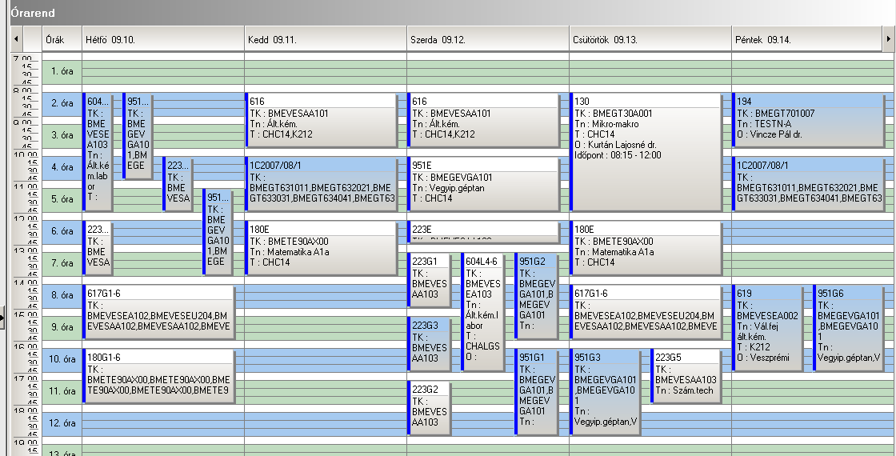

 | srsz | Név | * | KR | E | GY | L | Oktató | Idő | Terem
2 | 180 | Matematika A1a  BMETE90AX00 | C00 1-4 tk.  CB1 1. tk.  CB2 2. tk.  CB3 3. tk.  CB4 4. tk. | 6 | 4 | 2 | 0 | Nagy Béla Dr. | K 12-14 ea  Cs 12-14 ea  H 8-10 gy | Ch.C.14  Ch.C.14  R.501,04,06,08
2 | 194 | Testnevelés I  BMEGT701007 | VEGY | 0 | 0 | 2 | 0 | Vincze Pál Dr. | P 8-10 gy
2 | 196 | Idegen nyelv (1. évfolyam) |  | 0 | 0 | 4 | 0 |  | K 10-12 gy  P 10-12 gy
2 | 223 | Számítástechnika  BMEVESAA103 | VB 1-4 tk.  B3 3. tk.  B4 4. tk.  B1 1. tk.  B2 2. tk. | 2 | 0 | 2 | 0 | Kollár Gáborné Dr. | Sz 12-13 ea  H 14-16 gy 3. tk.  K 14-16 gy 4. tk.  K 16-18 gy 1. tk.  Cs 10-12 gy 2. tk. | Ch.C.14  Ch.gépterem  Ch.gépterem  Ch.gépterem  Ch.gépterem
2 | 552 | Sejtbiológia  BMEVEMBA101 | 01 | 3 | 2 | 0 | 0 | Sveiczer Ákos Dr. | Cs 14-16 ea | K.M.65
2 | 616 | Általános kémia  BMEVESAA101 | 00 | 5 | 4 | 0 | 0 | Nyulászi László Dr.  Veszprémi Tamás Dr. | K 8-10 ea  Sz 8-10 ea | Ch.C.14, K.2.12  Ch.C.14, K.2.12
2 | 617 | Általános kémia gyakorlat  BMEVESAA102 | B1 1. tk.  B2 2. tk.  B3 3. tk.  B4 4. tk. | 4 | 0 | 4 | 0 | Nyulászi László Dr. | H 10-12 gy  Sz 13-15 gy | R.501,04,06,08  R.501,04,06,08
2 | 619 | Válogatott fejezetek az általános kémiából  BMEVESEA002 (fakultatív) | 02 | 2 | 2 | 0 | 0 | Veszprémi Tamás Dr. | P 14-17 ea | K.2.12
2 | 604 | Általános kémia labor  BMEVESEA103 | B12 1,2. tk.  B34 3,4. tk | 4 | 0 | 0 | 4 | Wagner Ödön Dr. | H 13-17 lab 1,2. tk.  Cs 8-12 lab 3,4. tk. | Ch.alagsor  Ch.alagsor
2 | 951 | Vegyipari géptan  BMEGEVGA101 | 00 1-4 tk.  B3A,B 3. tk.  B2A,B 2. tk.  B4A,B 4. tk.  B1A,B 1. tk. | 5 | 2 | 1 | 2 | Lukenics Jánosné Dr. | Sz 10-12 ea  H 16-19 gy 3. tk.  K 14-17 gy 2. tk.  K 17-20 gy 4. tk.  Cs 8-11 gy 1. tk. | Ch.C.14
* kurzuskód

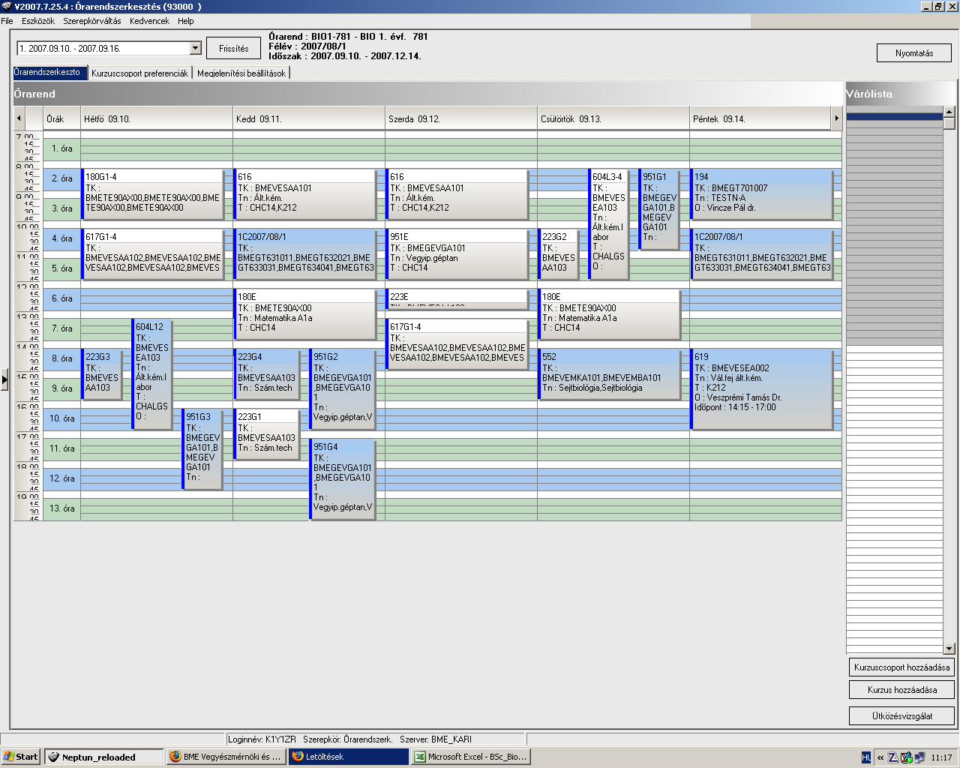

 | srsz | Név | * | KR | E | GY | L | Oktató | Idő | Terem
3 | 101 | Geológia  BMEEOEMAKM1 | C1 | 2 | 2 | 0 | 0 | Kleb Béla Dr. | Cs 15-17 ea | K.3.14
3 | 102 | Környezetmérnöki alapok  BMEEOVKAKM1 | C1 | 2 | 2 | 0 | 0 | Somlyody László dr. | Sz 12-14 ea | K.3.14
3 | 130 | Mikro- és makroökönómia  BMEGT30A001 | C2 | 4 | 4 | 0 | 0 | Kurtán Lajosné Dr. | Cs 8-12 ea | Ch.C.14
3 | 161 | Fizika K1A  BMETE14AX00 | C0  C1 | 4 | 3 | 0 | 1 | Wittmann Marian Dr. | Sz 14-17 ea  H 12-14 lab | K.3.14  FI.alagsor
3 | 180 | Matematika A1a  BMETE90AX00 | C00 1-3 tk..  CK1 1. tk.  CK2 2 tk.  CK3 3. tk. | 6 | 4 | 2 | 0 | Nagy Béla Dr. | K 12-14 ea  Cs 12-14 ea  K 15-17 gy | Ch.C.14  Ch.C.14  R.501,504,508
3 | 192 | Programozás  BMEVIVEA014 | 08-11 1-3. tk  20 fő/kurzus | 2 | 0 | 2 | 0 | Veszprémi Károly Dr. | H 15-17 gy | R.4.K,L,M,U
3 | 194 | Testnevelés I  BMEGT701007 | VEGY | 0 | 0 | 2 | 0 | Vincze Pál Dr. | P 8-10 gy
3 | 196 | Idegen nyelv (1. évfolyam) |  | 0 | 0 | 4 | 0 |  | K 10-12 gy  P 10-12 gy
3 | 301 | Ökológia  BMEVEELAKM1 | 03 | 2 | 2 | 0 | 0 | Kalapos Tibor Dr.  Szentesi Árpád Dr. | H 10-12 ea | ELTE
3 | 551 | Biológia alapjai  BMEVEMKAKM1 | 04 | 2 | 2 | 0 | 0 | Pécs Miklós Dr. | H 8-10 ea | St.220
3 | 600 | Kémia I  BMEVESEAKM3 | 02 | 3 | 2 | 0 | 0 | Hencsei Pál Dr. | K 8-10 ea | K.3.14
3 | 601 | Kémia gyakorlat I  BMEVESEAKM4 | K1 1. tk.  K2 2. tk.  K3 3. tk.  K123 1-3. tk. | 3 | 0 | 1 | 2 | Szieberth Dénes Dr | Sz 8-11 gy 1-8. hét  Sz 8-12 lab 9-14. h. | Ch.301,307  Ch.SE.könyvtár  Ch.alagsor

* kurzuskód

